学生在线缴费平台使用说明

方式一、电脑端登录

①打开浏览器访问：http://pay.jsei.edu.cn/ 地址登录。
用户名：学生学号 初始密码：学生身份证号最后6位或学号。第一次登录弹出窗口强制改强密码。（新密码需长度大于8位，含数字，字符，大小写字母之中的三种。）
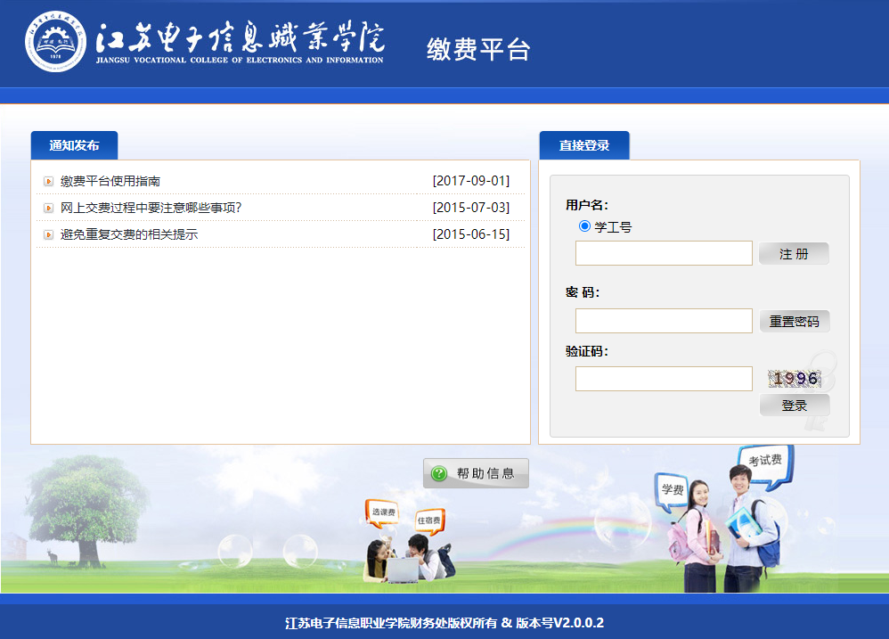
②登录后，当前界面（如下图）选择缴费项，点击支付按钮。
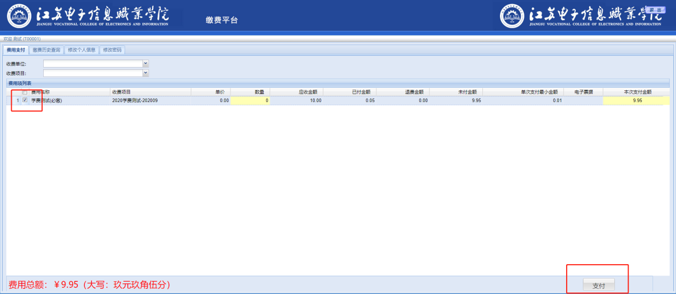

③选定支付方式，点击下一步，确认缴费金额，点击“是”。
④勾选付款方式，点击下一步（目前只支持工商银行聚合支付）
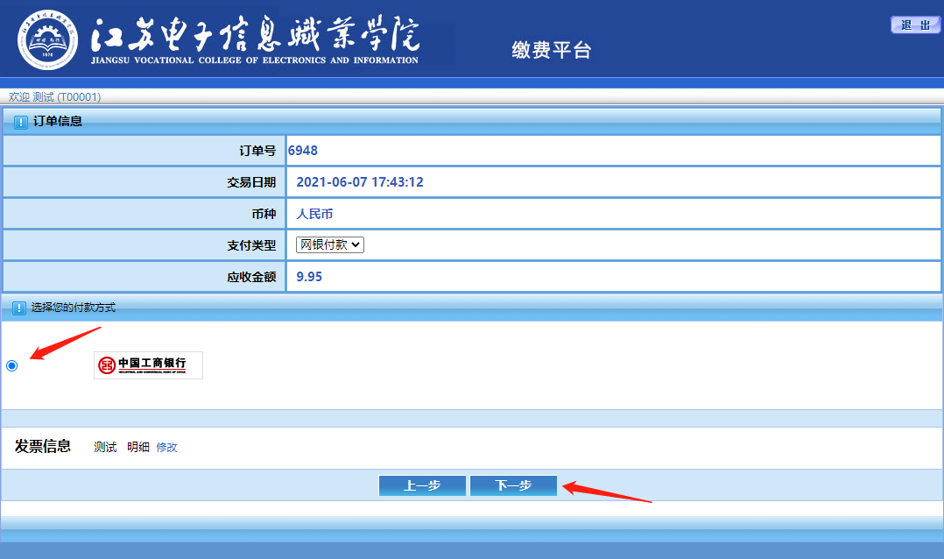
⑤手机打开微信、支付宝、工银e生活或融e行扫描二维码扫码付款。
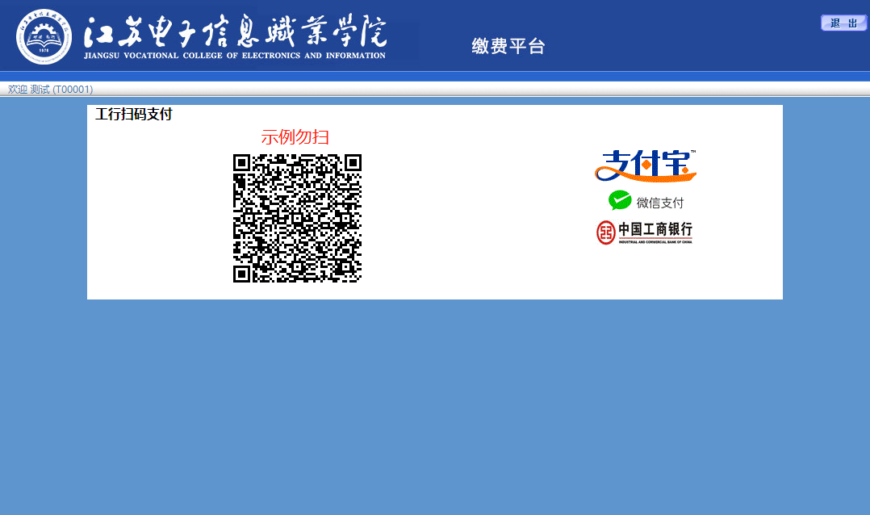
⑥付款成功后根据提示，返回主菜单，点击缴费历史查询可查看付费记录。
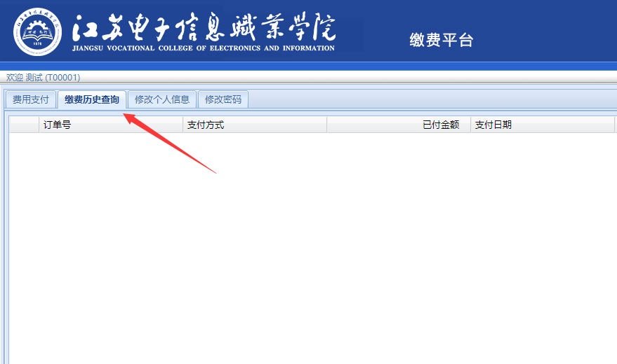

方式二：手机端支付（目前仅支付微信支付）

①微信搜索公众号：江苏电子信息职业学院计财处。
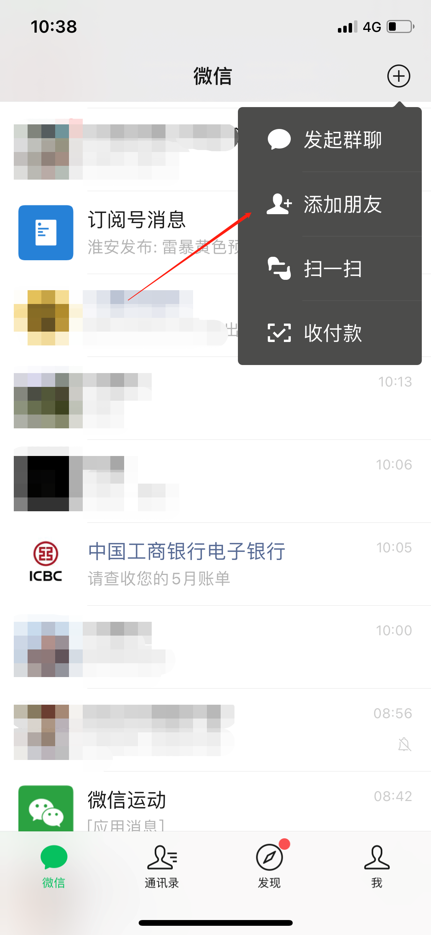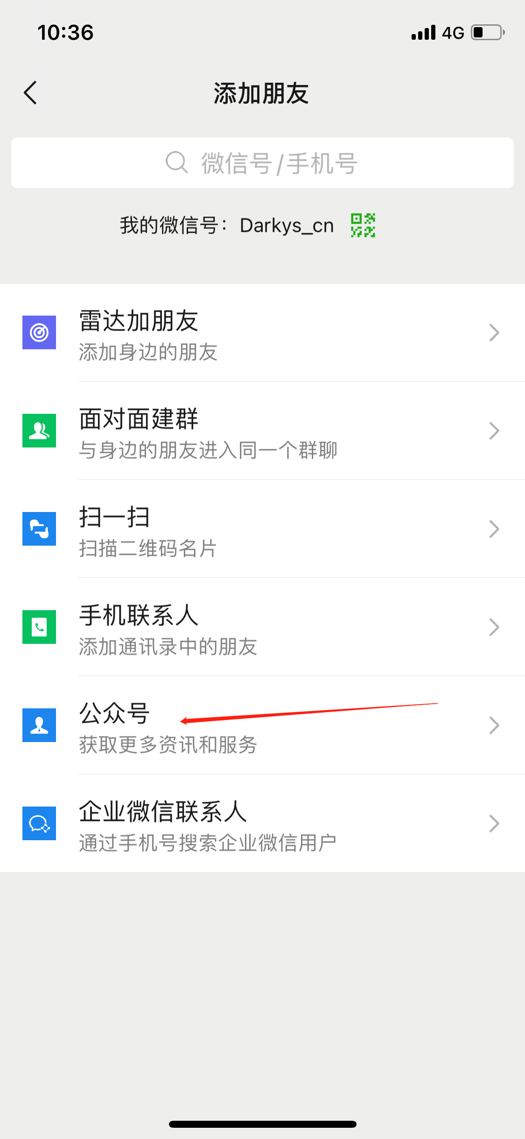
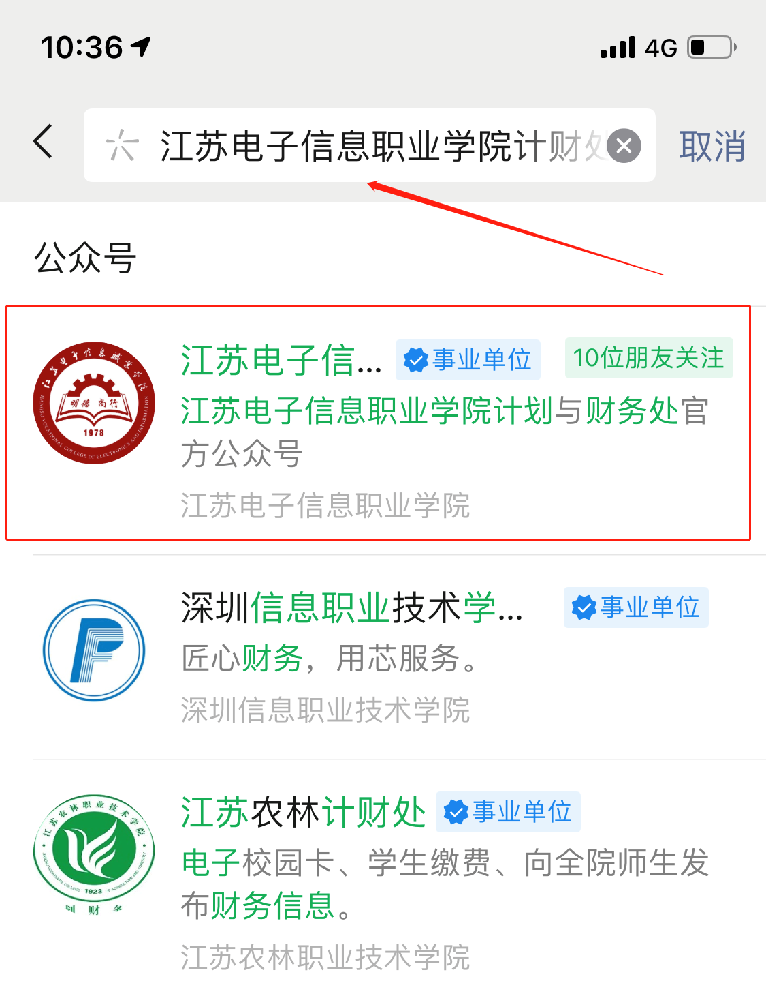

②关注公众号，进入公众号，点击学生缴费。
③登录界面用户名：学生学号 初始密码：学生身份证号最后6位或学号（第一次登录需要修改密码，新密码需长度大于8位，含数字，字符，大小写字母之中的三种）。选择要支付的费用项。点击支付自动跳转到微信支付。

